การปลูกหอมแดงในท้องที่จังหวัดศรีสะเกษ

**************

ประวัติการปลูกหอมแดงในจังหวัดศรีสะเกษ
หอมแดงเป็นพืชผักและสมุนไพรที่คนไทยรู้จักและคุ้นเคยมานาน มีการปลูกต่อเนื่องกันมาอย่างยาวนานทั้งในแบบเพื่อเป็นรายได้เสริมหลังฤดูการทำนาและเพื่อการเก็บไว้บริโภคในครัวเรือน ไม่แน่ใจว่าเป็นพืชผักในท้องถิ่นหรือมีการนำเข้ามาจากต่างถิ่นในสมัยใด
แต่ในส่วนของจังหวัดศรีสะเกษ ย้อนไปเมื่อประมาณ ๔๐-๕๐ ปีที่แล้ว จะมีการปลูกกันอย่างเป็นล่ำเป็นสันที่สุดที่บ้านก้านเหลือง ต.หมากเขียบ อ.เมืองฯ ต่อมาเกษตรกรในเขตบ้านยางชุมใหญ่, บ้านยางชุมน้อย, บ้านลิ้นฟ้า ฯลฯ อ.ยางชุมน้อย และบ้านขุมคำ, บ้านหนองแคน, บ้านเห็นอ้ม, บ้านบวกแต้บวกเตย ต.โพนยาง อ.วังหิน ได้มาหาซื้อหัวพันธุ์จากบ้านก้านเหลืองไปปลูกบ้าง เนื่องจากมีชื่อเสียงเป็นที่ประจักษ์ว่าเป็นหอมแดงที่มีคุณภาพดี สีสวย หัวใหญ่ เก็บได้นาน มีอัตราการฝ่อน้อย หอมแดงจึงกลายเป็นพืชเศรษฐกิจที่สำคัญและมีชื่อเสียงอีกอย่างหนึ่งของจังหวัดศรีสะเกษกระทั่งปัจจุบัน โดยมีการปลูกมากที่สุดที่อำเภอยางชุมน้อย , อำเภอราศีไศล, อำเภอวังหิน และอำเภอเมืองศรีสะเกษ ตามลำดับ

พันธุ์หอมแดง

พันธุ์ศรีสะเกษหรือพันธุ์บางช้าง

เป็นพันธุ์ดั้งเดิมที่มีการปลูกกันเป็นหลักในท้องที่จังหวัดศรีสะเกษ มีลักษณะเปลือกนอกสีม่วงปนแดง เปลือกหนาและเหนียว ขนาดหัวใหญ่ สม่ำเสมอ หัวมีลักษณะกลมใน ๑ หัว มี ๑-๒ กลีบ กลิ่นฉุนจัด มีรสออกหวานเล็กน้อย ระหว่างการเจริญเติบโตจะสร้างดอกและเมล็ดมาก อายุการเก็บเกี่ยวเมื่อแก่จัดประมาณ ๑๐๐ วัน ในฤดูหนาว และ ๔๕ วันในฤดูฝน ให้ผลผลิตประมาณ ๑,๐๐๐ – ๕,๐๐๐ ก.ก./ไร่ ขึ้นอยู่กับฤดูปลูกและการดูแลรักษา

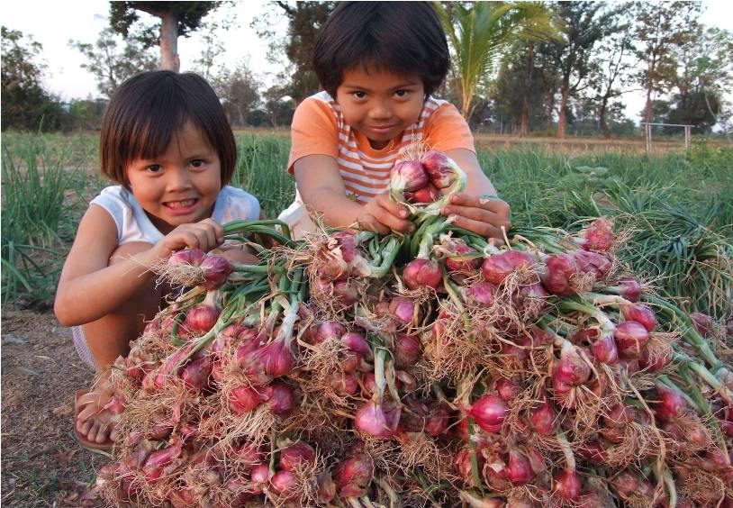
(ลักษณะของหอมแดงพันธุ์ศรีสะเกษหรือพันธุ์บางช้าง) ภาพจาก http://ayastarsun.blogspot.com/

พันธุ์พื้นเมืองภาคเหนือ (พันธุ์เชียงใหม่ / ลำพูน / ลับแล ฯลฯ)
หอมแดงพันธุ์พื้นเมืองภาคเหนือ ทางภาคเหนือเรียกหอมบั่ว เป็นหอมแดงที่มีเปลือกนอกสีเหลืองปนส้มขนาดหัวปานกลาง หัวค่อนข้างกลม ใน ๑ หัวแยกได้ ๒-๓ กลีบ รสชาติออกหวานเล็กน้อยเช่นเดียวกับพันธุ์ศรีสะเกษ แต่กลิ่นไม่ฉุนจัดเท่า ระหว่างการเจริญเติบโตไม่มีดอกและเมล็ด เมื่อปลูก ๑ หัว จะแตกกอให้หัว ประมาณ ๕-๘ หัว อายุเมื่อหัวแก่เต็มที่ในฤดูหนาว ๙๐ วัน และฤดูฝน ๔๕ วัน ผลผลิตที่ได้แตกต่างกันตามฤดูปลูกและการดูแลรักษาได้ประมาณ ๒,๐๐๐-๓,๐๐๐ กิโลกรัม/ไร่ คุณภาพในการเก็บรักษาไม่ค่อยนานเท่าที่ควร เพราะมีอัตราการแห้งฝ่อและเน่าเสียหายมากถึง ๖๐ % ซึ่งเกษตรกรจะต้องรีบขายออกไปก่อนที่จะฝ่อ แต่ที่เริ่มมีการนำมาปลูกในท้องที่จังหวัดศรีสะเกษในระยะหลังๆมานี้ เป็นเพราะหัวพันธุ์ในท้องถิ่นมีไม่พอต่อความต้องการและมีราคาแพงกว่า

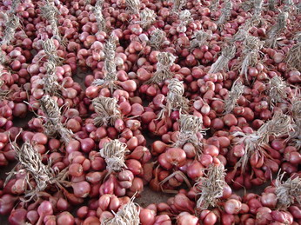

(ลักษณะของหอมแดงพันธุ์พื้นเมืองภาคเหนือ)

วิธีการปลูกและการดูแลรักษา
- การปลูกด้วยเมล็ด
ต้นกล้าหอมแดงที่เจริญเติบโตจากเมล็ด แข็งแรงมาก เตรียมแปลงเพาะกล้าหอมแดง ด้วยการขุดดินตากแดดไว้ประมาณ ๗-๑๐ วัน รดน้ำดินที่ขุดตอนเช้าวันละ ๑ ครั้ง เมื่อตากแดดครบ ๗-๑๐ วัน ดินแปลงเพาะก็จะแตกร่อน เราจึงยกแปลงปลูกให้สูง จากระดับทางเดินระหว่างแปลง ๒๐ เซนติเมตร ใส่ปุ๋ยหมัก หรือปุ๋ยคอกที่สลายตัวดีแล้ว ตารางเมตรละ ๕ กิโลกรัม สับปุ๋ยหมักให้เข้ากับดินที่ความลึก ๑๐ เซนติเมตร เอาจอบเกลี่ยผิวดินให้เรียบพร้อมปลูก นำทรายก่อสร้างมาผสม กับเมล็ดหอมแดง ด้วยอัตราส่วน เมล็ด ๑ ส่วน ทราย ๓ ส่วน คลุกเมล็ดหอมแดงกับทราย ให้กระจายทั่วกันแล้วจึงหว่านเมล็ด เมล็ดหอมแดง ๒๕-๓๐ กรัม เพียงพอที่จะหว่านเมล็ด ในพื้นที่แปลงเพาะ ๓-๕ ตารางเมตร การเอาทรายผสมเมล็ดพร้อมปลูก มีจุดประสงค์ที่จะให้เมล็ดหอมแดง กระจายทั่วกัน แล้วกลบเมล็ดด้วยปุ๋ยหมัก หนาประมาณ ๑ เซนติเมตร ปิดคลุมแปลงเพาะด้วยฟางข้าว หรือซาแรนตัดแสง ๕๐ % แล้วให้น้ำทับลงไปบนฟาง หรือซาแรน ปิดซาแรนนานประมาณ ๔ วันจึงเอาออก เลี้ยงต้นกล้าหอมแดงในแปลงเพาะนาน ๔๒-๖๐ วัน จึงย้ายปลูก โดยให้ระยะระหว่างต้น ๑๐-๑๕ เซนติเมตร ระยะระหว่างแถว ๒๐ เซนติเมตร หอมแดงจะลงตัว และแตกกอ ๓-๑๐ หัวต่อต้น หอมแดงโตพร้อมเก็บ เมื่อย้ายปลูกได้ประมาณ ๔ เดือน การปลูกในฤดูฝน ควรเพาะกล้าหอมแดง ตั้งแต่วันที่ ๑ เมษายน เป็นต้นไป ส่วนการปลูกในฤดูหนาวควรเริ่มเพาะกล้าตั้งแต่วันที่ ๑ สิงหาคม เป็นต้นไป สรุปเวลาตั้งแต่เพาะกล้า จนเก็บเกี่ยวเป็นเวลาประมาณ ๕ เดือน
๒. การปลูกด้วยหัว
ใช้หัวพันธุ์มีน้ำหนักอยู่ระหว่าง ๔-๕ กรัม ให้ระยะปลูกระหว่างหัว ๑๐ เซนติเมตร ระยะปลูกระหว่างแถว ๒๐ เซนติเมตร อย่าให้หัวจมดินจนมิด ปิดคลุมดินภายหลังปลูกด้วยฟาง หอมแดงปลูกด้วยหัว อาจปลูกได้ ๒ ครั้ง ครั้งแรกปลูกต้นเดือนพฤษภาคม และเก็บหัวได้ราวปลายเดือนกรกฎาคม ครั้งที่สองปลูกต้นเดือนตุลาคม และเก็บเกี่ยวปลายเดือนธันวาคม เราอาจเก็บเกี่ยวภายใน ๕๕-๖๐ วัน หลังจากปลูกก็ได้ แต่หัวหอมยังแก่ไม่เต็มที่ น้ำหนักหัว หรือผลผลิตอาจต่ำกว่าปกติ
หอมแดงเป็นพืชผักที่ปลูกได้ตลอดทั้งปี แต่โดยธรรมชาติแล้ว หอมแดงชอบอากาศเย็น และกลางวันสั้น คือ ต้องการแสงแดดเพียง ๙-๑๐ ชั่วโมงต่อวัน ดังนั้นหากปลูกในฤดูหนาว หอมแดงจะมีการเจริญเติบโตดี แตกกอให้จำนวนหัวมาก และมีขนาดหัวใหญ่ แต่หอมแดงที่ปลูกในฤดูหนาวนี้จะมีอายุการเก็บเกี่ยวนานกว่าหอมแดงที่ปลูกในฤดูอื่น เช่น ในฤดูหนาวทางภาคเหนือ หอมแดงจะแก่จัดเก็บเกี่ยวได้ช่วงอายุ ๙๐-๑๑๐ วัน หากปลูกในฤดูฝนจะเก็บเกี่ยวได้ในช่วงอายุ ๔๕-๖๐ วัน
ฤดูปลูก
ปลูกได้ตลอดปี แต่ช่วงที่เหมาะสมที่สุดคือ เดือนพฤศจิกายน-กุมภาพันธ์ แต่หากปลูกด้วยหัวพันธุ์ในรอบ ๑ ปี จะต้องปลูก ๒ รอบ เพราะไม่สามารถเก็บหัวพันธุ์ไว้เกิน ๖ เดือนได้ การปลูกในฤดูฝนจะให้หัวที่มีขนาดเล็ก-กลม แต่มีปริมาณของหัวต่อกอมากกว่า ซึ่งเหมาะอย่างยิ่งสำหรับการใช้ทำพันธุ์ในฤดูหนาว

การพื้นที่ปลูกและการเตรียมดิน

การเตรียมพื้นที่ปลูก

สำหรับการปลูกในท้องที่จังหวัดศรีสะเกษ จะเน้นการยกพื้นดินที่นาให้สูงขึ้นจากพื้นเดิมประมาณ ๕๐ ซ.ม. แล้วใช้ดินโพน (ดินจอมปลวกเก่า) มากลบหน้าสำหรับปลูกอีกชั้น โดยให้หนาประมาณ ๓๐-๕๐ ซ.ม.

การเตรียมดิน

เนื่องจากหอมแดงมีระบบรากตื้น ชอบดินร่วนค่อนไปทางเหนียว แต่ต้องโปร่งและมีการระบายน้ำดี แปลงปลูกควรไถพรวนพลิกดินตากแดดไว้ก่อน ๒-๓ วัน แล้วย่อยดินให้เป็นก้อนเล็ก

การรองพื้นโดยปุ๋ยอินทรีย์(ปุ๋ยหมักหรือปุ๋ยมูลสัตว์ที่ย่อยสลายดีแล้ว)

หลังจากตากดินไว้ ๕-๗ วันแล้ว ให้ใช้ปุ๋ยอินทรีย์หว่านในอัตรา ๑๐๐-๒๐๐ ก.ก ต่อไร่ เพื่อปรับโครงสร้างและความเป็นกรดเป็นด่างของดิน ในขณะเดียวกันก็เพื่อเป็นอาหารของจุลินทรีย์ในดินด้วย

การรองพื้นโดยปุ๋ยเคมี

ในการเตรียมดินขั้นสุดท้าย ให้ใช้ ปุ๋ยสูตร ๑๕-๑๕-๑๕ หว่านในอัตรา ๒๕ ก.ก ต่อไร่ จะช่วยกระตุ้นระบบรากให้มีมากขึ้น ต้นหอมจะแข็งแรงสามารถต้านทานโรคและแมลงได้ดี

ระยะปลูก

ในท้องที่อื่นๆจะนิยมปลูกเป็นแปลงขนาดกว้าง ๑-๑.๕ เมตร ความยาวของแปลง เป็นไปตามความสะดวกในการปฏิบัติงาน แต่ในท้องที่จังหวัดศรีสะเกษ นิยมปลูกเป็นแปลงขนาดใหญ่เท่าที่จะสามารถรดน้ำด้วยระบบสปริงเกลอร์หรือปั๊มน้ำผ่านสายยางขนาด ๑.๕ – ๒ นิ้วได้โดยสะดวก

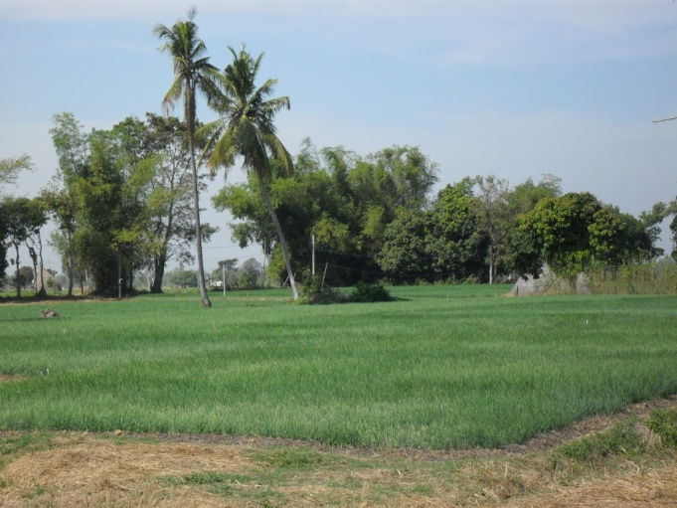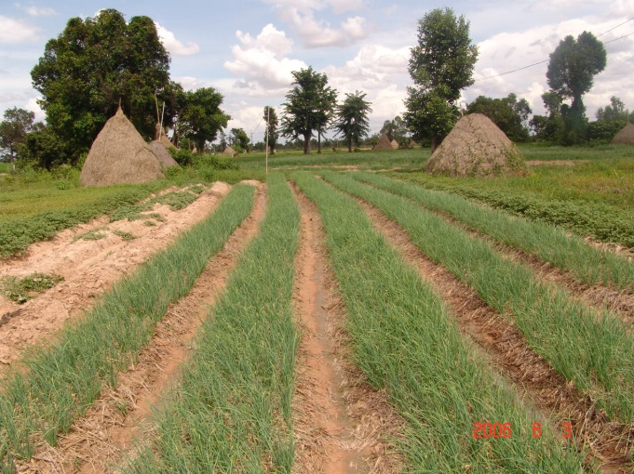

(ในฤดูหนาวเกษตรกรจะปลูกเป็นแปลงขนาดใหญ่ ส่วนในฤดูฝนจะปลูกเป็นแปลงเล็กๆ เพื่อให้ระบายน้ำได้ดี)

ระยะปลูกระหว่างต้นและระหว่างแถวประมาณ ๑๕-๒๐ ซ.ม. (ฤดูฝนควรปลูกถี่ ส่วนฤดูหนาวต้องปลูกห่าง) เมื่อปลูกทั่วทั้งแปลงให้คลุมด้วยฟางหรือหญ้าแห้งหรือแกลบดิบให้หนาพอสมควรเป็นการรักษาความชุ่มชื้น คุมวัชพืช และป้องกันดินแน่น จากนั้นรดน้ำให้ชุ่ม ๆ ต้นหอมจะงอกออกมาภายใน ๕-๑๐ วัน ขึ้นอยู่กับระยะเวลาในการพักตัวของหัวพันธุ์ หากหัวใดไม่ออกให้ทำการปลูกซ่อมทันที

(การคลุมด้วยฟางมีความสำคัญต่อการปลูกหอมแดงมาก)

การดูแลรักษา

การให้น้ำหอมแดงต้องการน้ำมากและสม่ำเสมอในระยะเจริญเติบโตและแตกกอ หากปลูกในที่ ๆ มีอากาศแห้งและลมแรง อาจต้องคอยให้น้ำบ่อย ๆ เช่น ภาคอีสาน ช่วงอากาศแห้งมาก ๆ ระยะแรกอาจให้น้ำวันละครั้ง ระยะหลังๆให้แบบวันเว้นวันหรือวันเว้นสองวันก็ได้ (ขึ้นอยู่กับแสงแดด, ความชื้นในอากาศ และความแรงของลม)

ในฤดูหนาว หอมแดงพันธุ์ศรีสะเกษหรือพันธุ์บางช้างจะมีการออกดอก เมื่อดอกออกสุด เกษตรกรจะต้องเก็บดอกออก (ปัจจุบันราคาดอกหอมจะดีมาก ทำให้เกษตรกรมีรายได้เพิ่มเป็นสองเท่าจากการปลูกหอมครั้งเดียว)ซึ่งถ้าไม่เก็บออกหัวหอมจะเล็กเรียวและไม่มีน้ำหนัก แต่หากต้องการเก็บเมล็ดพันธุ์ก็ปล่อยให้ติดเมล็ดได้

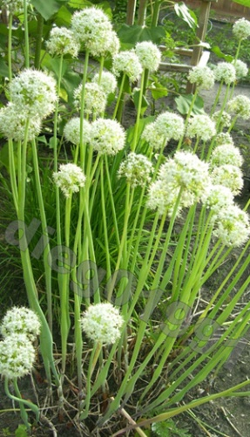

(ลักษณะของดอกหอมแดงเมื่อบานแล้ว)

การจัดการผลผลิต

การเก็บเกี่ยว

สำหรับในฤดูหนาว (ฤดูหลัก) เมื่อหอมแดงอายุได้ประมาณ ๘๐ – ๙๐ วัน หัวจะโตเกือบเต็มที่ กอจะแผ่ออก สีของใบจะเริ่มซีดจางลง เริ่มให้น้ำน้อยลงและงดให้ในที่สุด เมื่ออายุครบ ๑๐๐ – ๑๑๐ วัน จึงเก็บเกี่ยวโดยการขุดและเคาะดินออกให้สะอาดที่สุด มัดเป็นจุกแบบง่ายๆเพื่อสะดวกต่อการเคลื่อนย้าย นำไปห้อยแขวนผึ่งลมในที่ร่มโดยทำเป็นชั้นๆให้แห้งก่อนจำหน่าย

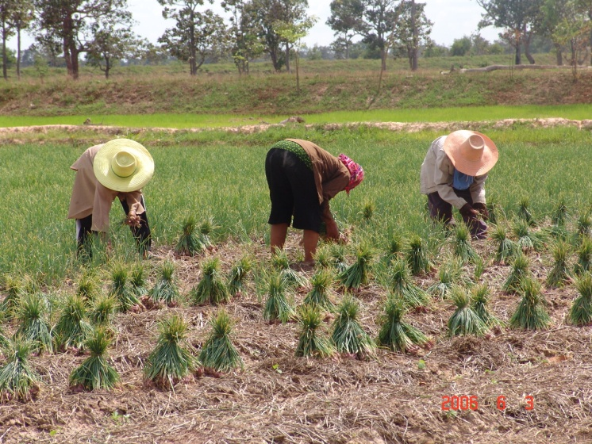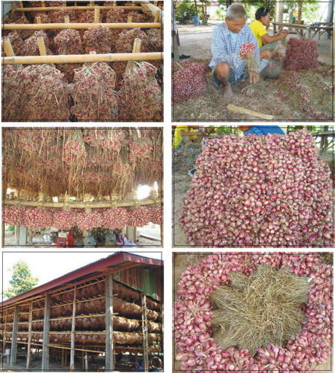

(การเก็บเกี่ยว การผึ่งลม การทำความสะอาด และการมัดจุกรอจำหน่าย) ภาพบางส่วนจาก: www.rakbankerd.com

การจำหน่าย

อาจจำหน่ายแบบหอมปึ้ง (ไม่ต้องทำความสะอาดเพิ่มและมัดใหม่) หรือแบบทำความสะอาดและมัดเป็นจุกอย่างดี (อาจห้อยแขวนไว้รอราคาได้) แต่อย่างไรก็ตาม หอมแดงอาจจำหน่ายได้ทั้งในรูปของหอมสด ดอกหอม และหอมแห้งใหม่ หอมแห้งเก่า และหอมหัวพันธุ์ ซึ่งขึ้นอยู่กับราคาและความต้องการของตลาดเป็นสำคัญ

การประเมินคุณภาพ

คุณภาพของหอมแดงแห้งขึ้นอยู่กับการปลูก การดูแลรักษา และการเก็บเกี่ยวที่ได้อายุ สำหรับการประเมินคุณภาพโดยสังเกตภายนอก ให้ดูที่ขนาดหัว ความแน่นและน้ำหนักของหัว สีควรเข้มและผิวมัน คอ(ส่วนที่อยู่ระหว่างหัวและใบ)ควรเล็กลีบที่สุด และไม่มีกลิ่นเน่า (อาจเริ่มเน่าภายในแต่ยังสังเกตไม่ออกจากภายนอก)

อย่างไรก็ตาม ปัจจุบันการปลูกหอมแดงในปัจจุบัน มักมีการใช้ปุ๋ยเคมีและสารเร่งสี-เพิ่มขนาดหัวกันอย่างแพร่หลาย ทำให้อาจมีสารตกค้างและเป็นอันตรายต่อผู้บริโภคได้ ดังนั้น เพื่อสุขภาพความปลอดภัย เราจึงควรหันมาเรียนรู้และปลูกหอมแดงแบบอินทรีย์ไว้บริโภคเองในครัวเรือนกันดีกว่า
ข้อสังเกตเพื่อการพัฒนา
ในฤดูการปลูกที่ผ่านมา (๒๕๕๓) มีเกษตรกรผู้ปลูกหอมแดงถึง ๑๔ ราย ที่มีรายได้จากการปลูกหอมแดงรวมกว่า ๓ ล้านบาท รายได้เกิน 2 ล้านบาท มี 47 ครัวเรือน เกิน 1 ล้านบาท มี 140 ครัวเรือน ที่เหลือมีรายได้โดยเฉลี่ย 4.7 แสนบาทต่อครัวเรือน (อ้างอิง ศรีสะเกษ แหล่งผลิตอาหารเกษตรโลก) แต่ทั้งหลายทั้งสิ้น มีปัจจัยที่สำคัญนอกเหนือจากดิน น้ำ และเทคนิควิธีการปลูก คือ ระบบพลังงานหรือไฟฟ้าเพื่อการสูบน้ำรดหอมแดง โดยปัจจัยดังกล่าวนี้ เกษตรกรที่ศรีสะเกษต้องลงทุนเดินสายไฟฟ้าไปยังพื้นที่ปลูกหอมแดงของตนเองค่อนข้างไกล และต้องใช้ทุนค่อนข้างมาก
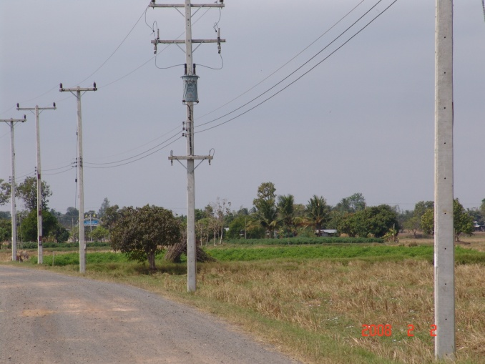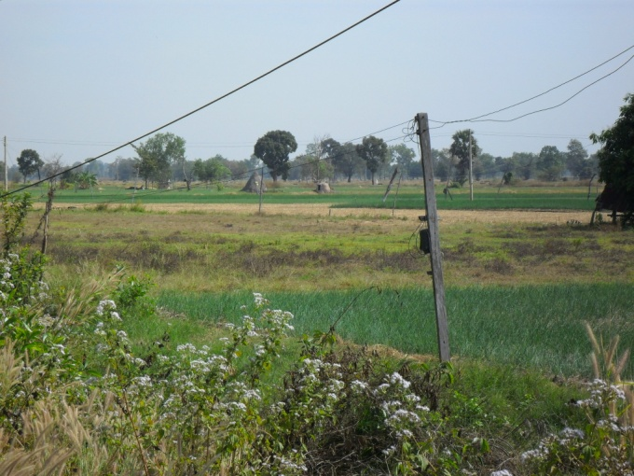
ซึ่งหากรัฐมีวิสัยทัศน์สร้างสรรค์ ควรลงทุนเรื่องระบบไฟฟ้าเพื่อการเกษตรให้เกษตรกร แทนการลงทุนเรื่องพลังงานให้กับสถานบันเทิงเริงกามารมณ์ และระบบรถไฟบ้า(เอ้ย..ฟ้า) ในเมืองใหญ่อย่างที่เห็นและเป็นอยู่
++++++++++++++++++++++++++++++++++++++++
เรียบเรียงโดย
นายปิยะวุฒิ พรมประดิษฐ
โรงเรียนบ้านโคกเพชร ต.โคกเพชร อ.ขุขันธ์ จ.ศรีสะเกษ ๓๓๑๔๐ โทร. ๐๘๕-๖๘๒-๕๘๓๔
๖ ธันวาคม ๒๕๕๔
เว็บไซด์อ้างอิง:

- www.kasetporpeang.com/
- http://www.rakbankerd.com/
- http://www.khonkaset.com/
- http://www.boontham.com/
- http://www.nitipoom.com/th/

***********************

